Селективный к простатическому специфическому мембранному антигену конъюгат с улучшенным накоплением в опухоли с хелатирующим агентом DOTA
Фомина А.В.
Студент, 5 курс специалитета
Московский Государственный Университет имени М.В. Ломоносова, химический факультет, Москва, Россия
E-mail: nastenchik088@yandex.ru
Рак предстательной железы (РПЖ) остается самым распространенным онкологическим диагнозом среди мужчин [1]. Одним из наиболее современных подходов в лечении и диагностике является адресная доставка радиофармпрепаратов к опухолевым клеткам. Простатический специфический мембранный антиген (ПСМА) - высокоспецифичная мишень в данном методе, обеспечивающая высокую селективность к злокачественным образованиям предстательной железы.
Рис. 1. Oбщая структура конъюгата с хелатором DOTA

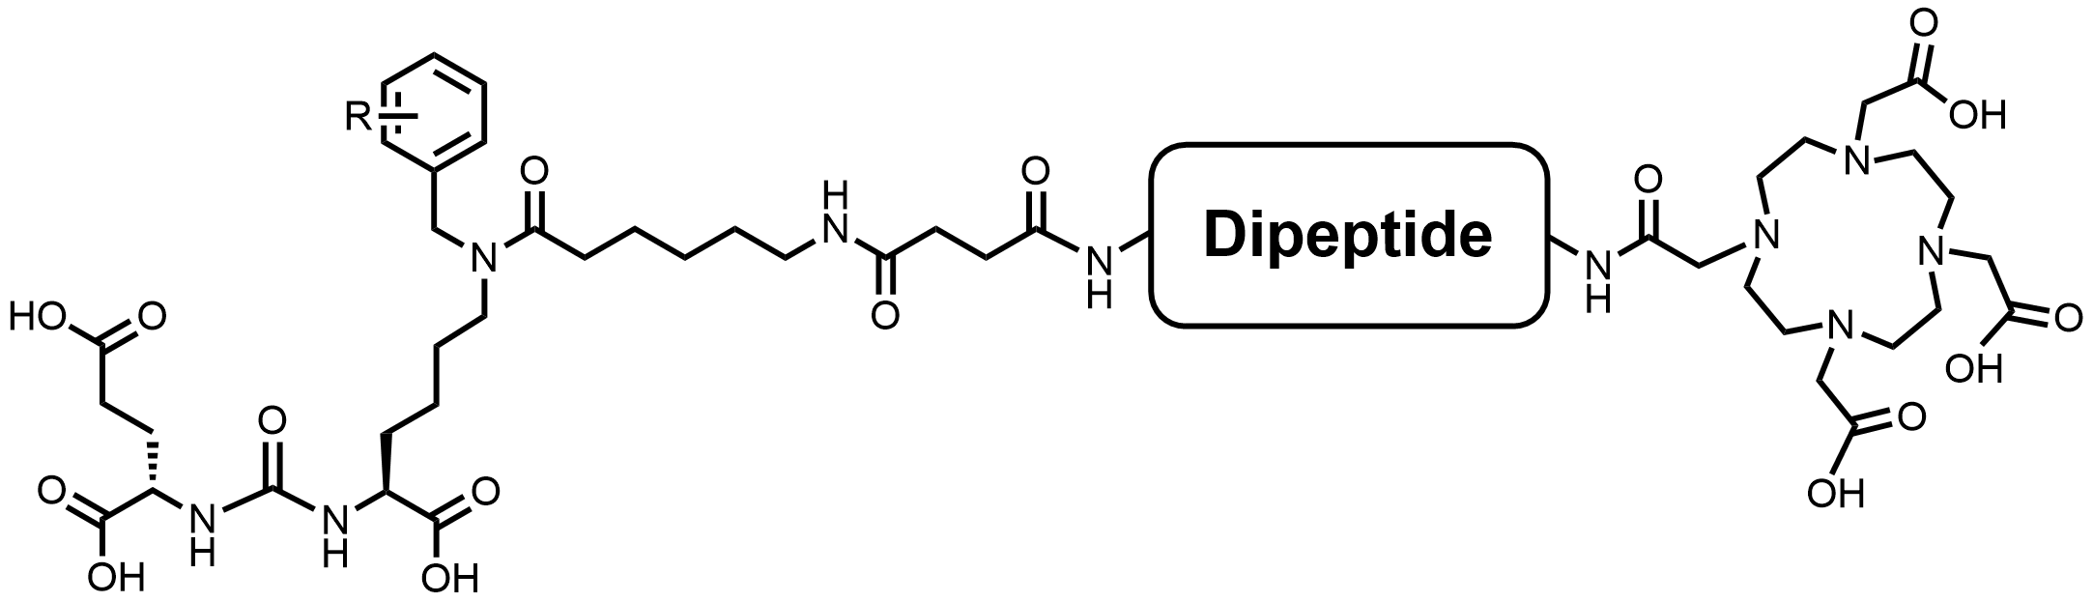
Среди низкомолекулярных лигандов, предложенных в качестве ПСМА наиболее широкое распространение получили структуры на основе мочевины DCL. В структуру обсуждаемого в докладе конъюгата ПСМА входит хелатирующий агент DOTA - «золотой стандарт», широко применяемый в получении современных радиофармацевтических лекарственных препаратов (рис.1). Структура лиганда, лежащая в основе конъюгата, представляет собой синергию мотивов, которые ранее продемонстрировали высокое сродство к ПСМА. [2, 3].
В докладе будут подробно рассмотрены подходы к синтезу нового конъюгата, а также будут приведены результаты биологических исследований in vitro и in vivo.
Исследование выполнено за счет гранта Российского научного фонда № 22-15-00098-П, https://rscf.ru/project/22-15-00098/.
Литература
- Kratzer T.B., Mazzitelli N., Star J., et al. Prostate cancer statistics, 2025. CA: A Cancer Journal for Clinicians. DOI: 10.3322/caac.70028.
- Zyk NY, Ber AP, Nimenko EA, et al. Synthesis and initial in vitro evaluation of PSMA-targeting ligands with a modified aromatic moiety at the lysine ε-nitrogen atom. Bioorganic Med Chem Lett. 2022;71(March):128840.
- Uspenskaya, A. A., Nimenko, E. A., Shafikov, R. R., Zyk, N. Y., Evteev, S. A., Dashkova, N. S., Ivanenkov, Y. A., Majouga, A. G., Skvortsov, D. A., Garanina, A. S., Beloglazkina, E. K., and Machulkin, A. E. (2023) Optimization of the dipeptide motifs in the PSMA ligands linker structure: synthesis and in vitro evaluation. Med. Chem. Res. 32, 32–37.

